附件 1 ∶

南昌市青云谱区民政局部门2020 年度部门 决算

目 录

第一部分 南昌市青云谱区民政局部门概况
一 、部门主要职责
二、部门基本情况
第二部分 2020 年度部门决算表
一、收入支出决算总表
二、收入决算表
三、支出决算表
四、财政拨款收入支出决算总表
五、一般公共预算财政拨款支出决算表
六、一般公共预算财政拨款基本支出决算表
七、一般公共预算财政拨款“三公 ”经费支出决算表
八、政府性基金预算财政拨款收入支出决算表
九、 国有资本经营预算财政拨款收入支出决算表
十、 国有资产占用情况表
第三部分 2020 年度部门决算情况说明
一、收入决算情况说明
二、支出决算情况说明
三、财政拨款支出决算情况说明
四、一般公共预算财政拨款基本支出决算情况说明
五、一般公共预算财政拨款“三公 ”经费支出决算 情况 说明
六、机关运行经费支出情况说明
七、政府采购支出情况说明
八、 国有资产占用情况说明
九、预算绩效情况说明

第四部分 名词解释

第一部分 南昌市青云谱区民政局部门概况

一、部门主要职能

（一）南昌市青云谱区民政局基本情况
( 一 )研究制定区本级民政事业中、长期发展规划和年度 工作计划并组织实施。
( 二 ) 负责区本级社团的登记管理和年度检查工作；查处 社团的违法行为和未经登记而以社团名义活动的非法组织。
( 三 )负责区本级民办非企业单位的登记管理和年度检 查 工作 ；查处民办非企业单位的违法行为和未经登记的民办 非企 业单位。
( 四 ) 负责伤残的退役军人和国家工作人员残级评定，负 责伤残军人的伤残器械的配置，负责参战参试人员身份认定工 作，承担区处理部分军队退役人员信访突出问题工作联席会议 日常工作。
( 五 ) 负责全区拥军优属工作，指导协调全区军民共建工 作 ，组织和指导拥军优属工作 ，承担区“ 双拥” 工作领导小组 办 公室 日常工作。
( 六 ) 会同有关部门拟订全区退役士兵、复员干部安置政 策和计划并组织实施，负责军队离退休干部、部队无军籍退休 人员的接收安置和服务管理工作，承担区复员退伍军人和军队 离(退)休干部安置工作领导小组办公室的 日常工作。
(七) 负责区减灾委员会领导小组办公室的 日 常工作，
配 合应急部门拟订全区救灾救济工作方案；组织、协调救灾 救济 工作 , 完善自然灾害救助应急体系建设，参与灾情的核 查 、统

计 、上报和发布工作 ， 管理 、分配救灾款物并监督使用,组 织 、指导救灾捐赠。
( 八) 牵头拟订全区社会救助规划、方案，健全城乡社会 救助体系，组织实施农村困难群众住房救助，负责城乡居民最 低生活保障、 医疗救助、临时救助、农村五保供养、“ 救急难” 等工作 ，负责居民家庭经济状况核对工作。
(九)研究提出加强和改进城乡基层政权建设的意见
和建 议，指导街道、镇开展村 (居) 民 自治示范活动，指导 开展村 (居) 民委员会民主选举 、民主决策 、民主管理和民 主监督工 作 ，推进城乡基层民主政治建设。
(十) 负责牵头 、协调 、指导 、推进全区城乡社区建设 工 作 。研究提出全区城乡之间社区建设工作发展规划和工作 计划 ，拟定推进社区建设的有关政策措施，组织指导社区干 部的培 训工作，监督社区建设经费的使用和管理，指导社区 服务体系 建设，承担区城乡社区建设领导小组办公室的 日常 工作。
(十一 ) 负责全区行政区划工作。提出全区行政区划总体 规划，承办街道、镇的设立、撤销、调整、界线变更及政府驻 地迁移的审核申报工作，组织协调行政区域边界线的勘定和 管 理工作，牵头协调土地、 山林等边界纠纷。
(十 二) 制定并组织实施本辖区的地名规划 ，负责全区 的 地名 日常管理工作;负责本辖区各类地名命名 、更名的初 审, 并 上报上级民政部门;组织地名登记,设置和管理地名标 志 ，开展 地名调查 ； 收集地名资料, 管理地名档案 ，组织汇 集 、编纂地

名 书 、 图; 开展地名公共服务，检查、监督和推广标准地名 的 使用;对本辖区违反地名管理法规的行为进行查处。
(十三) 负责全区社会福利工作 。指导协调孤寡老人、
孤 儿等特殊困难群体权益的保护工作，拟定全区社会福利事 业方 案并组织实施，负责社会福利机构的行业管理和社会办 福利机 构的执业资格认定 ，指导有关福利机构对“ 三无” 对象 的收养工 作，负责社会福利企业资格的审核认定和年度检查， 协调落实 社会福利企业政策。
(十四) 负责组织学习宣传福利彩票的政策 、规定和实 施 办法；负责全区福利彩票 日常销售管理和发行工作，制定 工作 目标和计划；调查、分析本区彩票市场情况，做好福利 彩公益 金的管理 、使用和监督工作。
(十五)负责制定全区慈善救助方案和年度工作计划
并组 织实施 ，指导开展捐赠和慈善救助工作，监督慈善基金 的管理 和使用。
(十六)研究提出全区老龄工作相关政策措施 ，指导维 护 老年人的合法权益保障、老年优待、养老保障、为老服务、 养 老服务体系建设工作。
(十七) 负责全区婚姻登记管理工作 ， 宣传婚姻法规， 倡 导婚姻习俗改革。
(十八) 负责全区殡葬管理工作 。推行殡葬改革 ，倡导 文 明丧葬习俗。
(十九) 负责全区收养登记管理工作。

( 二 十)负责 全 区 城 市 生 活无着流 浪 乞讨 人 员的救助 工作。
(二 十一 )会同有关部门按规定拟订全区社会工作发 展规 划 ，负责全区社会工作宣传、培训工作；制定、监督 相关聘用 、考核 、制度落实工作，负责全区社会工作人才 队伍建设。
(二 十二) 负责民政事业计划财务、统计工作，监督民 政 事业经费的使用和管理。

(二十 三) 承 办 区人 民政府交 办 的其他事项。

（二）南昌市青云谱区社会福利院
提供收养服务，弘扬救助精神，受青云谱区民政局委托负责 家庭无力照顾老人收养。
二、部门基本情况
纳入本套部门决算汇编范围的单位共 2 个，包括 ∶
纳入本套部门决算汇编范围的单位共2个，包括局本级和1
个所属二级预算单位。包括青云谱区民政局婚姻登记处、青云谱 区社会福利院。其中：截至2020年12月31 日，民政局编制人数29 人，年末实有人数27人，较上年度增加0人。福利院编制人数8人， 年末实有人数5人，较上年度增加0人。

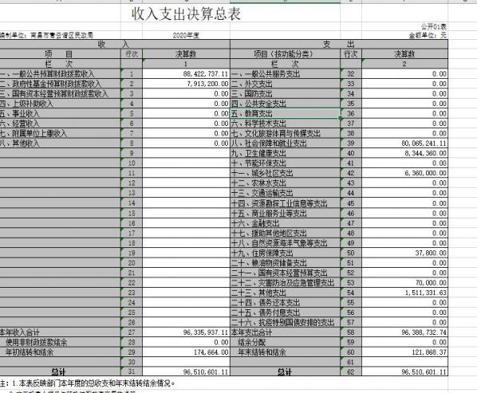

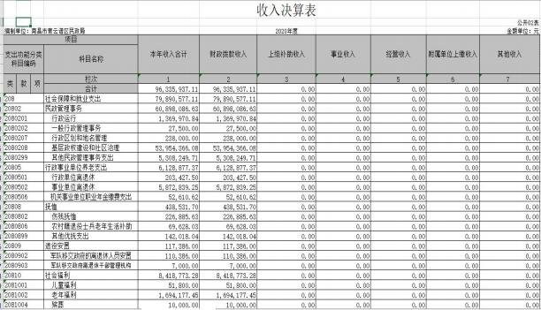

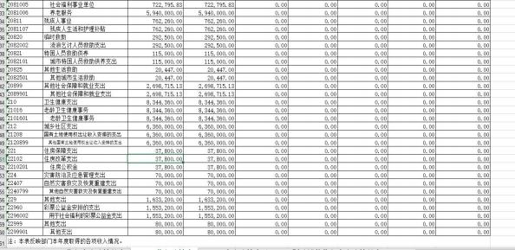

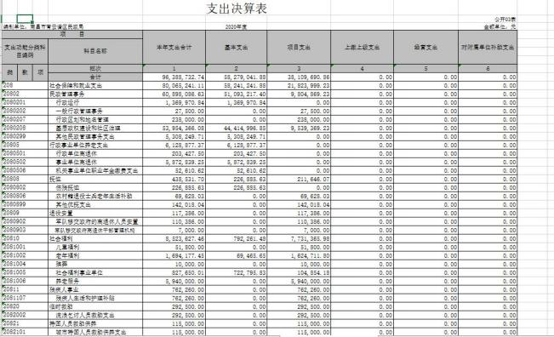

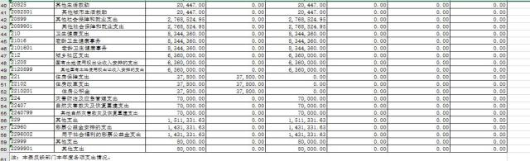

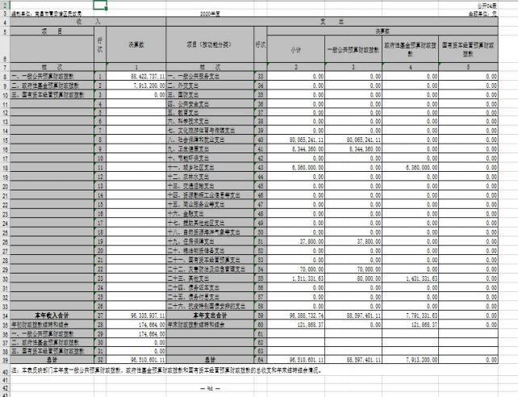

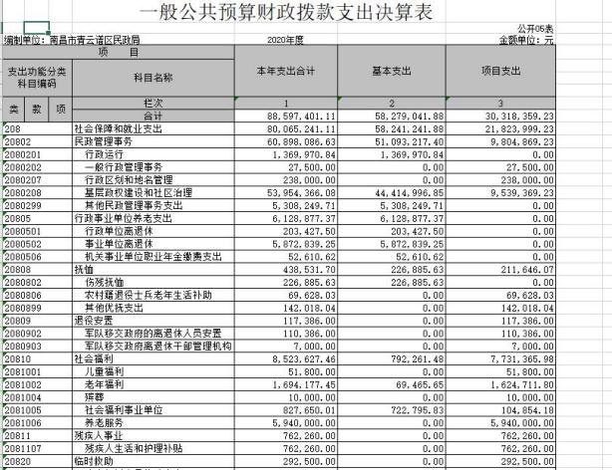

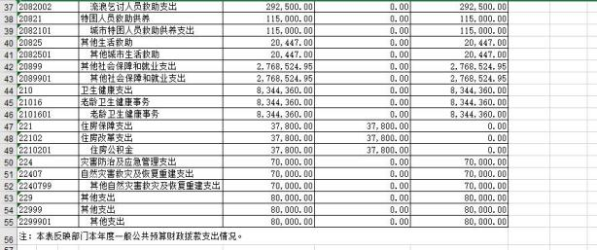

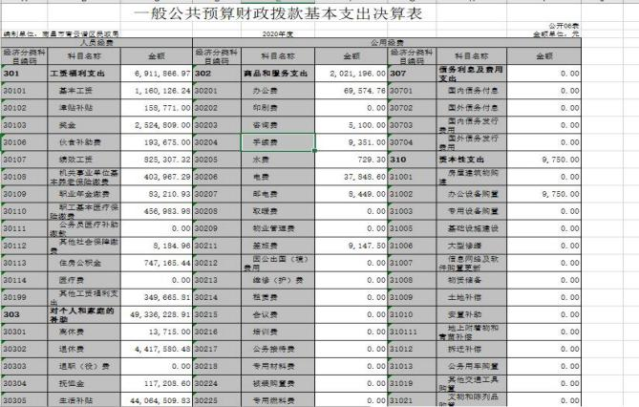

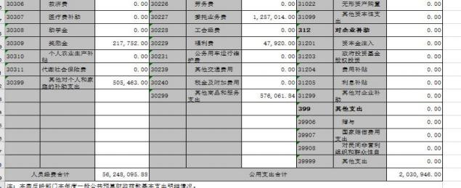

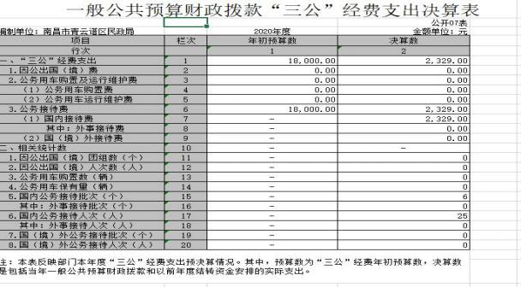

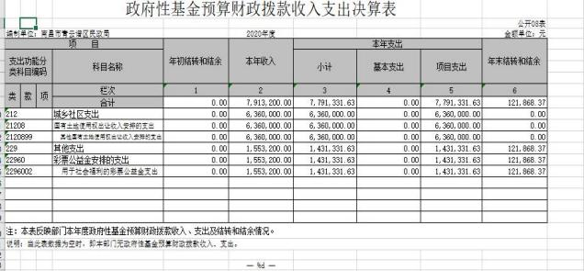

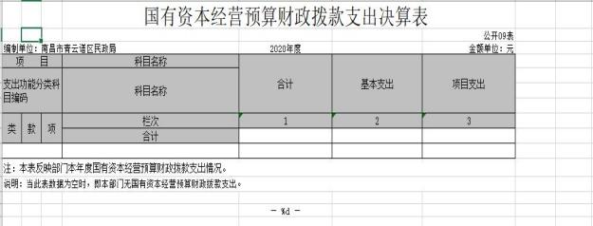

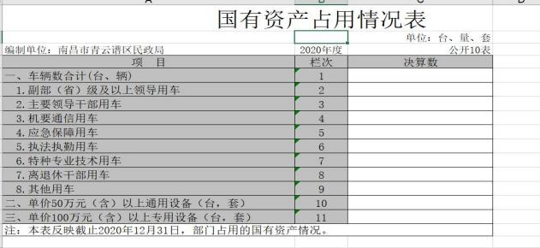

第三部分 2020 年度部门决算情况说明

一、收入决算情况说明
本部门 2020 年度收入总计 9651.06 万元，其中年初结转和 结余 17.47 万元，较 2019 年增加 2860.67 万元，增长 42.13%; 本 年收入合计 9633.59 万元，较 2019 年增加 3610.2 万元，增长
59.94%，主要原因是:财政增拨专项经费。本年收入的具体构成为 ∶ 财政拨款收入9633.59 万元，占 99.82%;事业收入0 万元，占 0%; 经营收入 0 万元， 占 0 %;其他收入 0 万元 ， 占 0 % 。
二、支出决算情况说明
本部门 2020 年度支出总计 9651.06 万元，其中本年支出合 计 9638.87 万元，较 2019 年增加 2848.48 万元，增长 41.95 %， 主要原因是 ∶专项经费支出增加;年末结转和结余 12.19 万元，较 2019 年减少 5.28 万元，增长 30.22%，主要原因是 ∶ 年末财政做 调减计划。
本年支出的具体构成为 ∶ 基本支出 5827.9 万元，占 60.46 %; 项目支出 3810.97 万元，占 39.54 %; 经营支出 00 万元，占 0 %; 其他支出（对 附属单位补助支出、上缴上级支出）0 万元，占 0 %。
三、财政拨款支出决算情况说明
本部门 2020 年度财政拨款本年支出年初预算数为 7629.88 万元， 决算数为 9651.06 万元，完成年初预算的 126.49 %。其 中 ∶
（一）社会保障和就业支出年初预算数为 7606.49 万元，决 算数为 8006.52 万元，完成年初预算的 105.56 %，主要原因是 ∶ 上 年有结余。
（二）住房保障支出年初预算数为23.39 万元，决算数为3.78 万元，完成年初预算的 16.16 %，主要原因是 ∶ 单位厉行节约。

（三）卫生健康支出年初预算数为 0 万元，决算数为 834.44 万元，完成年初预算的 100%，主要原因是：工作需要增加此类经 费支出。
（四）城乡社区支出年初预算为 0 万元，决算数为 636 万元， 完成年初预算的 100%，主要原因是工作需要，增加社区专项支出。
（五）灾害防治及应急管理支出年初预算为 0 万元，决算数 为 7 万元，完成年初预算的 100%，主要原因是工作需要。
（六）其他支出年初预算为 0 万元，决算数为 151.13 万元， 完成年初预算的 100%，主要原因是工作必要经费支出。

四、一般公共预算财政拨款基本支出决算情况说明
本部门 2020 年度一般公共预算财政拨款基本支出 5827.9 万 元，其中 ∶
（一）工资福利支出691.19 万元，较 2019 年减少 19.59 万 元， 下降 2.8 %，主要原因是 ∶ 单位厉行节约。 （ 二）商品和服 务支出 202.12 万元，较 2019 年减少 153.5 万元，下降 43.16 %， 主要原因是 ∶ 单位厉行节约。
（三）对个人和家庭补助支出 4933.62 万元，较 2019 年减 少 768.99 万元，下降 13.48%，主要原因是 ∶ 单位厉行节约。
（四）资本性支出 0.98 万元，较 2019 年减少 2.94 万元， 下降 75 %，主要原因是 ∶ 单位厉行节约。
五、一般公共预算财政拨款“三公”经费支出决算情况说明
本部门 2020 年度一般公共预算财政拨款“三公 ”经费支出年 初预算数为 1.8 万元，决算数为 0.23 万元，完成预算的 12.78 %， 决算数较 2019 年减少 0.31 万元，下降 57.41 %，其中 ∶
（一）因公出国（境）支出年初预算数为 0 万元，决算数为 0 万元，完成预算的 0%，决算数较 2019 年增加 0 万元，增长 0 %。 决算数较年初预算数不变的主 要原因是 ∶ 单位未因公出国。全 年安排因公出国（境）团组 0 个，累计 0 人次，主要为 ∶单位未 因公出国。
（二）公务接待费支出年初预算数为 1.8 万元，决算数为 0.23 万元，完成预算的 12.78 %，决算数较 2019 年减少 0.31 万元， 下降 57.41 %。决算数较年初预算数减少的主要原因 是单位厉行 节约。全年国内公务接待 6 批，累计接待 25 人次，其中外事接 待 0 批，累计接待 0 人次，主要原因为 ∶ 为国内公务接待。
（三）公务用车购置及运行维护费支出 0 万元，其中公务用 车购 置年初预算数为 0 万元，决算数为 0 万元，完成预算的 0 %， 决 算数较 2019 年增加 0 万元，增长 0 %，主要原 因是单位无公务 用车，全年购置公务用车 0 辆。决算数较年初预算数不变的主要

原因是 ∶单位无公务用车;公务用车运行维护费支出年初预算数为 0 万元，决算数为 0 万元，完成预算的 0 %，决算数较 2019 年增 加 0 万元，增长（下降） %，主要原因是单位无公务用车，年末 公务用车
保有 0 辆。决算数较年初预算数不变的主要原因是 ∶ 单位无公务 用车。
六、机关运行经费支出情况说明
本部门 2020 年度机关运行经费支出 203.09 万元（与部门决 算 中行政单位和参照公务员法管理事业单位一般公共预算财政 拨款基本支出中公用经费之和保持一致），较年初预算数增加
43.69 万元，降低 27.41%，主要原因是 ∶政府采购。
七、政府采购支出情况说明
本部门 2020 年度政府采购支出总额 96.53 万元，其中 ∶ 政 府采购货物支出 2.89 万元、政府采购工程支出 0 万元、政府采 购服务支出 93.64 万元。授予中小企业合同金额 0 万元，占政府 采购支出总额的 0 %，其中 ∶授予小微企业合同金额 0 万元， 占 政府采购支出总额的 0%。（市级部门公开的政府采购金额的计算 口径为 ∶本部门纳入 2020 年部门预算范围的各项政府采购支出金 额之和， 不包括涉密采购项目的支出金额。）
八、国有资产占用情况说明。
截止 2020 年 12 月 31 日，本部门国有资产占用情况见公开 10 表《国有资产占用情况表》。
截止 2020 年 12 月 31 日，本部门共有车辆 0 辆，其中，副部
(省)级及以上领导用车 0 辆、主要领导干部用车 0 辆、机要通信
用车 0 辆、保障用车 0 辆、执法执勤用车 0 辆、特种专业技术用
车 0 辆、其他用车 0 辆，单位价值 50 万元以上通用设备 0 台(套);
单位价值 100 万元以上设备 0 台(套)。

九、预算绩效情况说明

（一）绩效管理工作开展情况。
根据预算绩效管理要求，我部门组织对 2020 年度一般公共预 算项目支出所有二级项目 11 个全面开展绩效自评，共涉及资金 3051.34 万元， 占一般公共预算项目支出总额的 42%。
组织对“低保金 ”、“社区服务群众经费 ”等 11 个项目开展 了部门评价，涉及一般公共预算支出 3051.34 万元。
组织对南昌市青云谱区民政局开展了整体支出绩效评价试点， 涉及一般公共预算支出 7552.61 万元。
（二）部门决算中项目绩效自评结果

项目绩效自评总体综述 ∶ 根据年初设定的绩效目标，高龄老 人生活补贴项目绩效自评得分为 10 分。项目全年预算数为 1305 万元，执行数为 1375 万元，完成预算的 105%。
项目构成 | 子项目1
项目构成 | 名称 |  | 城市低保资金 |  |  |  |  |  | 金额 | 300 万元
项目构成 | 起止日期 |  | 2020.1.1-2020.12 .31 |  | 责任 部门 |  | 青云谱区社 会救助局 |  | 责任人 | 杨小华
项目构成 | 预期主要 目的和成果 |  | 1、应保尽保，确保把所有符合条件的困难群众全部纳入最低生活保障范围 。2 、公平公正，加大政策信息公开力度，做到审批过程公开透明，审批结 果公平公正。3 、动态管理。采取低保动态管理，切实做到保障对象有进有 出、补助水平有升有降。4、统筹兼顾。做到最低生活保障标准与经济社会 发展水平相适应，最低生活保障制度与其他社会保障制度相衔接，有效保  障困难群众基本生活。
绩效目标 | 一级 目标 | 二级目标 |  | 三级目标 |  | 目标值 |  | 备注
绩效目标 | 产出 目标 | 数量目标 |  | 做到城市低保应 保尽保 |  | 100% |  | 把符合条件的城市贫困家庭 100%纳入城市低保
绩效目标 | 产出 目标 | 质量目标 |  | 保障标准达标 |  | 100% |  | （实际保障标准/民生工程 指标数）×100%
绩效目标 | 产出 目标 |  |  | 补助水平达标 |  | 100% |  | （实际补助水平/民生工程指 标数）×100%
绩效目标 | 产出 目标 | 时效目标 |  | 及时审批低保 |  | 全部 |  | 在规定时限内履行低保审批 手续
绩效目标 | 产出 目标 |  |  | 按时发放资金 |  | 全部 |  | 及时发放低保资金
绩效目标 | 产出 目标 | 成本目标 |  | 保障区级工作经 费 |  | 有 |  | 区级民政部门有低保工作经 费
绩效目标 | 产出 目标 |  |  | 落实城镇社区低 保工作经费 |  | 2000元 |  | 每个城镇社区低保工作经费 达到2000元
绩效目标 | 效果 目标 | 经济效益 |  | 低保金发放到位， 提高生活水平 |  | 100% |  | （实际发放低保资金/计划 发放低保资金）×100%
绩效目标 | 效果 目标 |  |  | 保障基本生活，促 进就业 |  | 有 |  | 有促进低保对象就业的相关 措施，并取得一定成效。
绩效目标 | 效果 目标 | 社会效益 |  | 有效保障低保对  象基本生活，维护  当地社会稳定 |  | 无群体 事件 |  | 无因未及时把符合条件的贫  困家庭纳入低保而引发的群  体性事件
绩效目标 | 效果 目标 | 满意度 |  | 低保对象满意率 |  | 90% |  | 对低保对象进行满意度调查 , 满意度90%以上
绩效目标 | 效果 目标 |  |  | 社会公众满意率 |  | 90% |  | 对社会公众进行满意度调查， 满意度90%以上

（三）部门评价项目绩效评价结果
项目名称 | 高龄老人生活补贴
主管部门 | 青云谱区民政局 |  |  | 实施单位 | 青云谱区民政局
项目资金 （万元） |  | 年初预算数 | 全年预算数 | 全年执行 数 | 分值 | 执行率 | 得分

 |  | 年度资金总额 |  | 1305 | 1305 |  | 1375 |  | 10 |  | 100%
 |  | 其中：当年财政拨款 |  | 1305 |  |  | 1375 |  | — |  |  |  | —
 |  | 上年结转资金 |  | -20.24 |  |  |  |  | — |  |  |  | —
 |  | 其他资金 |  |  |  |  |  |  | — |  |  |  | —
年度 总体 目标 | 预期目标 |  |  |  |  |  | 实际完成情况
年度 总体 目标 | 1、对符合条件并自愿申请的高龄老人，确保及时准确发放到  位。2、公平公正，加大政策信息公开力度，做到审批过程公  开透明，审批结果公平公正。3、动态管理。采取高龄补贴动  态管理，切实做到保障对象按照实际情况变更或终止 |  |  |  |  |  | 全部完成
绩效指标 | 一级 指标 | 二级指标 | 三级指标 |  |  | 年度 指标值 | 实际 完成 值 | 分 值 |  | 得分 |  | 偏差原因分析 及改进措施
绩效指标 | 产出 指标 (50分） | 数量指标 （20分） | 做到高龄老人有申请即发放 ,使符合条件的高龄老人全 部享受高龄老人生活补贴 |  |  | 100% | 100% |  |  | 20
绩效指标 | 产出 指标 (50分） | 质量指标 （15分） | 保障标准达标，（实际保障标 准/民生工程指标数） ×100% |  |  | 100% | 100% |  |  | 15
绩效指标 | 产出 指标 (50分） | 时效指标 （5分） | 及时审批补贴申请，在规定时 限内完成补贴发放 |  |  | 100% | 100% |  |  | 5
绩效指标 | 产出 指标 (50分） | 成本指标 （10分） | 实际发放资金与预算资金相 比，不高于100% |  |  | 100% | 100% |  |  | 10
绩效指标 | 效益 指标 (30分） | 经济效益 指标 | 高龄老人生活补贴发放到位， 提高生活水平，（实际发放高 龄补贴资金/计划发放低补贴 资金） × 100% |  |  | 100% | 100% |  |  | 10
绩效指标 | 效益 指标 (30分） | 社会效益 指标 | 让老人持续共享经济社会发 展成果 |  |  | 100% | 100% |  |  | 10
绩效指标 | 效益 指标 (30分） | 生态效益 指标 | 指标1：
绩效指标 | 效益 指标 (30分） | 可持续影响指 标 | 有效提高高龄老人生活水平， 维护当地社会稳定。 |  |  | 100% | 100% |  |  | 10
绩效指标 | 满意度 指标 (20分） | 服务对象满意  度指标（20分 ) | 高龄老人对高龄补贴发放工 作满意度 |  |  | 100% | 100% |  |  | 10
总分 |  |  |  |  |  |  |  | 100 |  | 100

第四部分 名词解释

1、一般公共服务支出反映政府提供一般公共服务的支出。
2、社会保障和就业支出反映政府在社会保障与就业方面的支 出。

3、住房保障支出集中反映政府用于住房方面的支出。
4 、卫生健康支出反映政府用于卫生健康事业方面的支出。
5 、 资源勘探信息等支出反映用于资源勘探 、制造业 、建筑 业 、工业信息等方面支出。
6、工资福利支出反映单位开支的在职职工和编制外长期聘用 人员的各类劳动报酬，以及为上述人员缴纳的各项社会保险费 等。
7、商品和服务支出反映单位购买商品和服务支出。 (不包括 用于购置固定资产的支出、战略性和应急储备支出，但军事方 面的耐用消费品和设备的购置费、军事性建设费以及军事建筑 物的购置费等在本科目 中反映) 。
8、 对个人和家庭的补助反映政府用于对个人和家庭的补助 支 出
9、 “三公”经费：指使用一般公共预算财政拨款安排的因公 出 国 (境)费、公务用车购置及运行维护费和公务接待费。其中 , 因公出国(境)费用反映单位公务出国 (境)的国际旅费、国外 城市间交通费、住宿费、伙食费、培训费、公杂费等支出；公 务用车购置及运行维护费反映单位公务用车车辆购置支出( 含 车辆购置税)及租用费 、燃料费 、维修费 、过桥过路费 、 保险 费 、安全奖励费用等支出；公务接待费反映单位按规定 开支的 各类公务接待(含外宾接待)费用。

10、机关运行经费：行政单位和参照公务员法管理的事业单位 为保障单位运行使用一般公共预算财政拨款安排的基本支
出 中的 日常公用经费支出。包括办公及印刷费、邮电费、差 旅费 、会议费、福利费、 日常维修费、专用材料及一般设备 购置费

、办公用房水电费、办公用房取暖费、办公用房物业管理费、 公务用车运行维护费以及其他费用。

